Moč in ojačanje ojačevalnika v nasičenju

Največja izhodna moč vseh ojačevalnikov je omejena. Pojave v območju največje izhodne moči opišemo z izrazom nasičenje. Moči nasičenja sicer ni enostavno definirati, ker se pri prekrmiljenju različni ojačevalniki obnašajo na različne načine. Pri nekaterih ojačevalnikih se s povečanjem krmiljenja izhodna moč še vedno povečuje, pri drugih doseže neko stalno vrednost in pri nekaterih začne pri prekrmiljenju izhodna moč celo upadati:

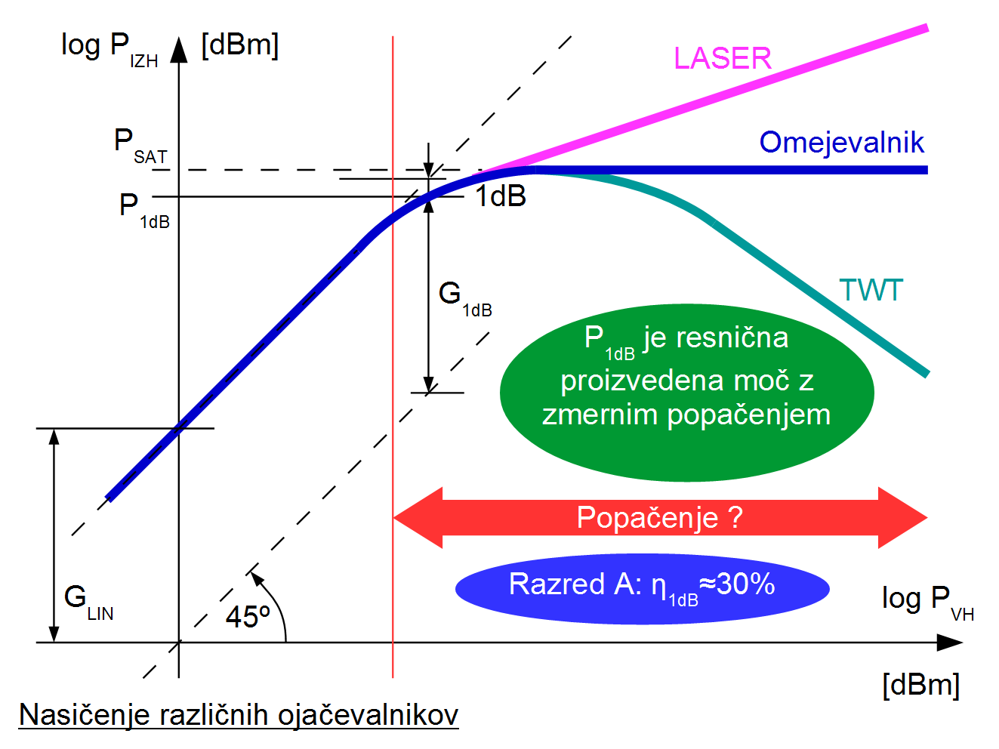

Vsem ojačevalnikom je skupno le to, da začne pri prekrmiljenju ojačanje upadati. Izhodno moč ojačevalnika zato definiramo v točki, kjer ojačanje upade za 1dB glede na vrednost ojačanja G_{LIN} za majhne signale. To moč imenujemo P_{1dB} in ustrezno ojačanje G_{1dB}. Obe veličini nam v večini slučajev zelo dobro opišeta, kaj zmore ojačevalnik, čeprav je največja možna izhodna moč ojačevalnika tudi nekaj dB večja. P_{1dB} zato pogosto enačimo kar z močjo nasičenja P_{SAT}.

Vsi nelinearni pojavi v ojačevalnikih, intermodulacija in moč v nasičenju, so seveda močno odvisni od izbire delovne točke aktivnih sestavnih delov. Večji mirovni tokovi in višje delovne napetosti pomenijo običajno višjo moč presečne točke IMD popačenja P_{IP3} in višjo moč nasičenja P_{1dB}. Pojav najlažje opazujemo v enostavnih MMIC ojačevalnikih.

MMIC (Microwave Monolithic Integrated Circuit) ojačevalniki so zamišljeni kot univerzalni gradniki visokofrekvenčnih vezij, podobno kot so to operacijski ojačevalniki za nizke frekvence. Ojačevalniki so vgrajeni v majhna plastična ali keramična ohišja s štirimi izvodi. Vhodna in izhodna impedanca sta prilagojeni za 50-ohmsko okolje. Ojačevalnik se napaja preko izhodnega priključka, izhod in vhod pa potrebujeta le še sklopna kondenzatorja:

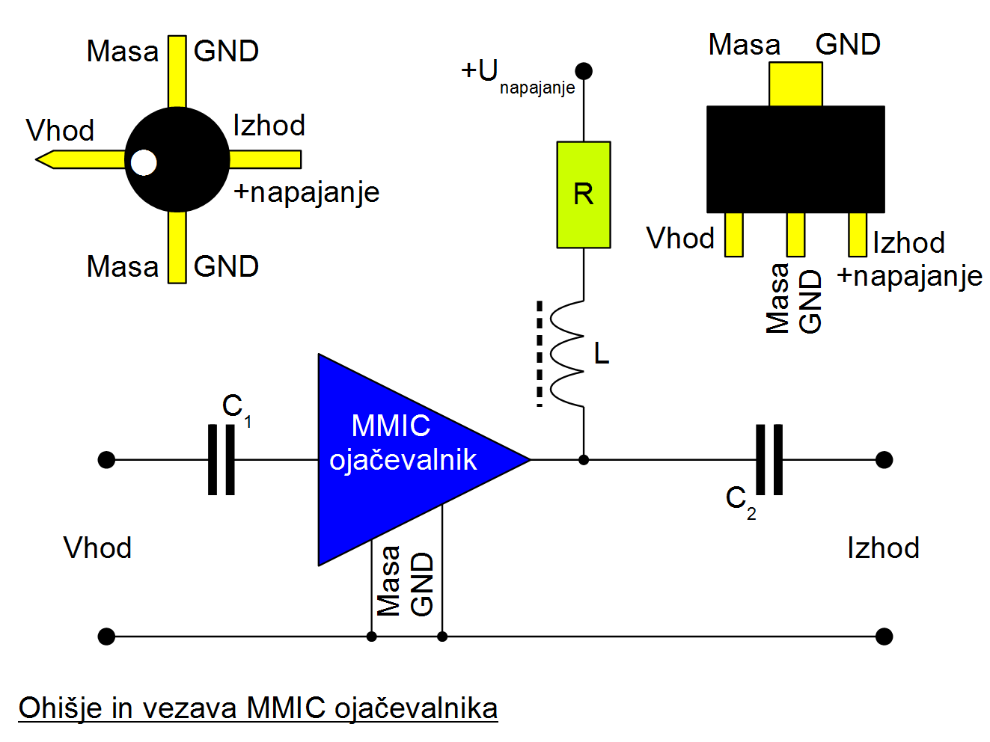

Večina MMIC ojačevalnikov ima vgrajeno povratno vezavo, da ima ojačevalnik konstantno ojačanje od enosmerne do najvišje frekvence uporabe. Frekvenčni pas dosega 3GHz za ojačevalnike s silicijevimi bipolarnimi tranzistorji in 10GHz za ojačevalnike s HBTji (Heterostructure Bipolar Transistor) iz SiGe oziroma InGaP.

MMIC ojačevalnike poznamo v dveh izvedbah. Enostopenjski ojačevalniki imajo vgrajen le darlingtonski par tranzistorjev s skupnim kolektorjem. Ojačenje znaša 7...18dB, šumno število pa je zaradi močne izgubne povratne vezave v območju 5...8dB. Dvostopenjski ojačevalniki dosegajo ojačanje 15...30dB, šumno število pa je zaradi šibkejše povratne vezave prve stopnje v območju 2...5dB:

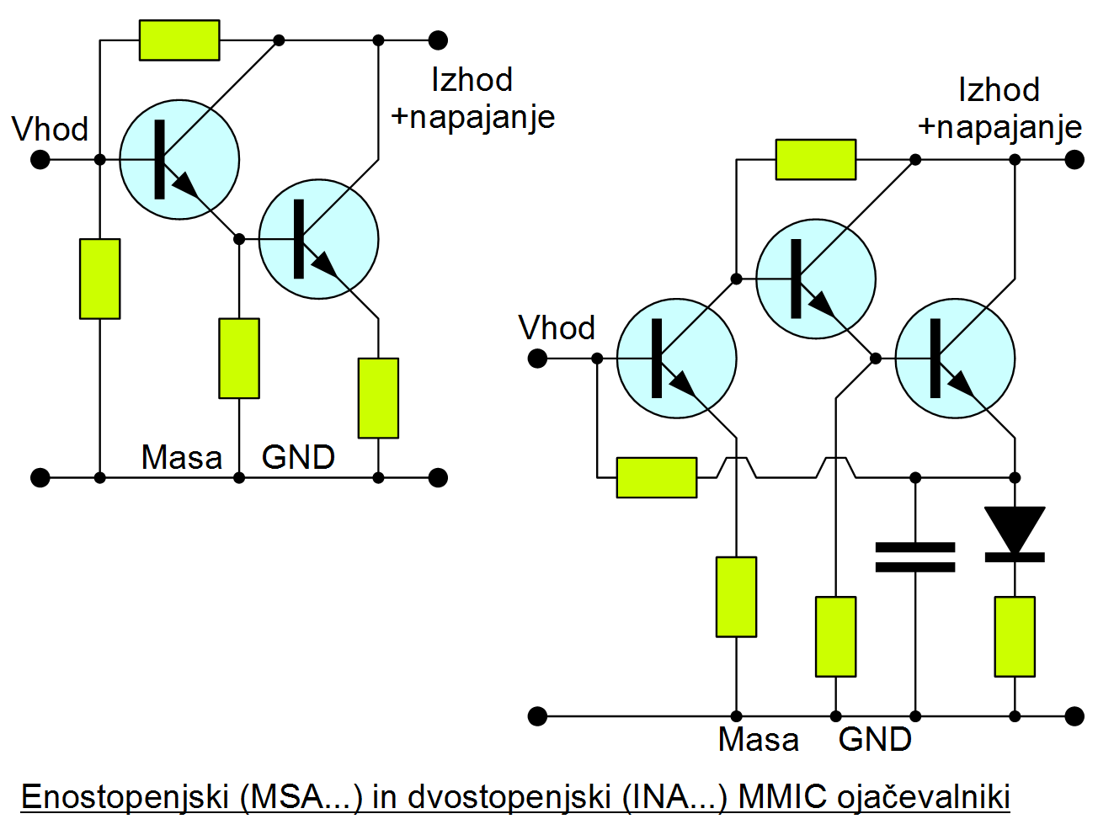

Vsi MMIC ojačevalniki delajo v A razredu, izkoristek pa dodatno poslabša zahteva po prilagoditvi izhodne impedance na Z_{K}=50Ω. Podobno kot operacijski ojačevalniki v nizkofrekvenčni tehniki imajo tudi MMIC ojačevalniki za ceno svoje univerzalnosti vedno slabše šumno število in nižji izkoristek
(manjšo izhodno moč) v primerjavi z običajnimi, enakovrednimi visokofrekvenčnimi tranzistorji.

MMIC ojačevalnike vgradimo v primerno merilno vezje, ki vsebuje vhodni in izhodni sklopni kondenzator ter napajalni upor. Napajalno napetost pripeljemo preko nizkoprepustnega sita, ki odstranjuje neželjene motnje iz napajalnika pri merjenju šibkih signalov (šumno število). Vezje vsebuje tudi diodo za zaščito pred obratno polariteto napajanja. Sklopna kondenzatorja vsebujeta vzporedno vezavo 100pF in 100nF, ker imajo veliki kondenzatorji (100nF) razmeroma velike izgube (visoko zaporedno upornost) na visokih frekvencah:

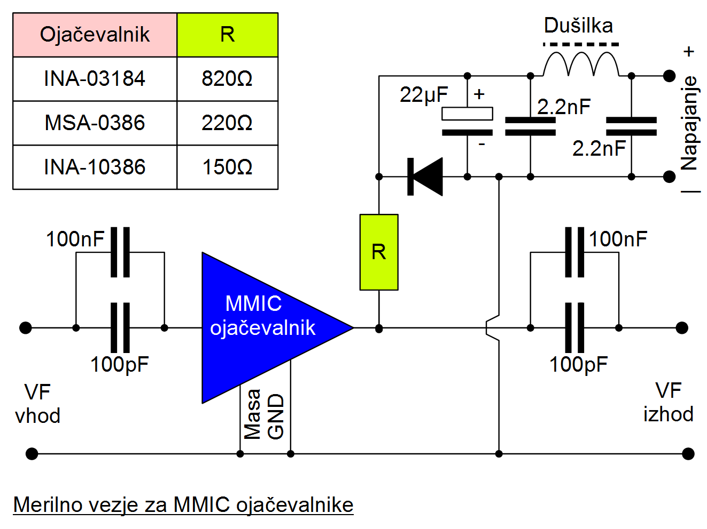

Razporeditev in vezava vseh merilnih pripomočkov je prikazana na spodnji sliki:

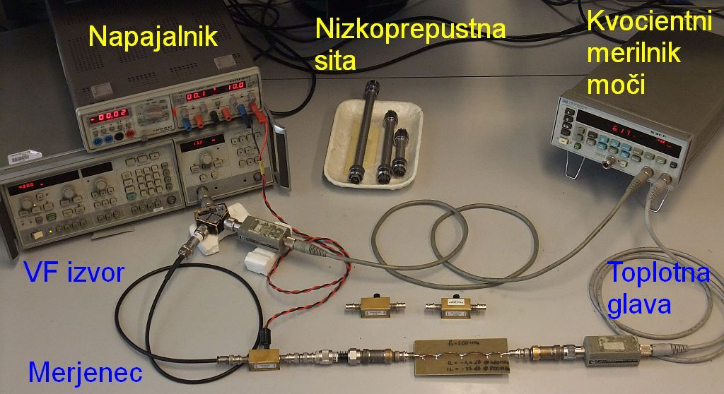

Pri merjenju moči nasičenja ojačevalnika moramo predvsem paziti, da ojačevalnika ne uničimo s previsoko napajalno napetostjo ali tokom oziroma s premočnim krmilnim signalom. Napajalni upori, ki so vgrajeni v merilna vezja za MMIC ojačevalnike, so tako izbrani, da doseže tok največjo dopustno vrednost pri napajalni napetosti 20V. Pri vaji zato držimo napajalno napetost pod 18V.

Pri MMIC ojačevalnikih moramo biti pozorni tudi na najnižji dopustni tok oziroma napajalno napetost, pod katerima se delovanje ojačevalnika poruši. Ojačevalnika na ta način sicer ne bomo poškodovali, pač pa so lahko rezultati meritev povsem nesmiselni, če na primer postane ojačevalnik nestabilen ali celo samooscilira:

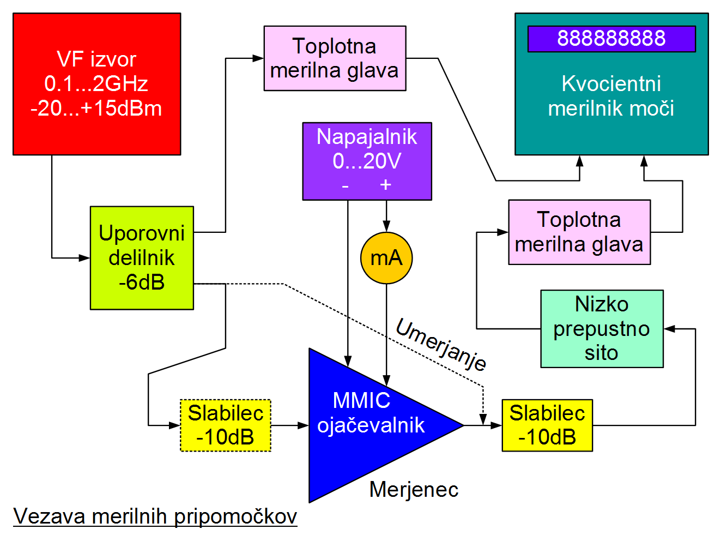

Najvišja dopustna vhodna moč znaša za večino MMIC ojačevalnikov okoli 20mW (+13dBm). Polprevodniški visokofrekvenčni izvori (brez dodatnih ojačevalnikov) običajno ne presegajo te moči. Na vhodu je še dodatni uporovni delilnik, ki vnaša slabljenje -6dB. Glede na ojačanje ojačevalnikov (10...25dB) pričakujemo vhodna moč verjetno v mejah -25dBm do +3dBm.

Jakost vhodnega signala preprosto merimo z visokofrekvenčnim merilnikom moči in se pri tem zanašamo, da uporovni delilnik deli vhodni signal v enakem razmerju. Ker toplotne merilne glave postanejo zelo počasne in niso več natančne pri zelo majhnih močeh pod 10μW (-20dBm), dodamo na vhod merjenca še dodatni uporovni slabilec -10dB. Dodatni slabilec obvezno upoštevamo pri določanju vhodne moči in ojačanja.

Pri merjenju izhodne moči ojačevalnika moramo biti še bolj previdni. Pri krmiljenju ojačevalnika s sinusnim signalom v nasičenje dobimo na izhodu tudi višje harmonske frekvence. Ker je ojačanje ojačevalnika opisano kot razmerje med vhodnim sinusnim signalom in izhodnim signalom z isto frekvenco, moramo višje harmonske frekvence odstraniti z nizkoprepustnim sitom. Nizkoprepustno sito seveda izberemo glede na frekvenco meritve, da ne slabi osnovne frekvence in čimbolj slabi vse višje harmonske frekvence.

Nizkoprepustno sito običajno predstavlja popolnoma neprilagojeno breme za vse frekvence nad mejno frekvenco sita. Če izhod ojačevalnika zaključimo na breme, ki je neprilagojeno na višje harmonske frekvence in jih odbija nazaj v ojačevalnik, se izhodna moč na osnovni frekvenci in izkoristek močno spreminjata glede na fazo odbitih harmonikov. Zato vstavimo med izhod ojačevalnika in nizkoprepustno sito še uporovni slabilec -10dB, ki bo poskrbel za pravilno zaključitev izhoda ojačevalnika na vseh frekvencah. To dodatno slabljenje moramo seveda upoštevati pri meritvi moči in računanju ojačenja.

Postopek meritve P_{1dB} in G_{1dB} je zelo enostaven. Sistem najprej umerimo brez ojačevalnika, da določimo slabljenje vseh uporabljenih nizkoprepustnih sit za različne frekvence. Nato vstavimo ojačevalnik in znižujemo vhodno moč toliko časa, da se razmerje izhodna/vhodna moč ne spreminja več. Tako dobimo linearno ojačanje ojačevalnika G_{LIN} za majhne signale.

Nato povečujemo vhodno moč, opazujemo prirastek izhodne moči in stalno preračunavamo ojačanje. Pri tem nam je v veliko pomoč kvocientni merilnik moči, ki samodejno izračuna razmerje izhodne in vhodne moči. Ko ojačanje upade za 1dB glede na majhne signale, smo dosegli izhodno moč P_{1dB} in ojačanje G_{1dB}, ki mora biti jasno za 1dB manjše od G_{LIN}. Celoten postopek nato ponovimo pri drugačni enosmerni napetosti (toku skozi ojačevalnik), na drugi frekvenci (zamenjamo nizkoprepustno sito!) oziroma z drugim ojačevalnikom.

Za vajo izmerimo P_{1dB} in G_{1dB} za tri različne MMIC ojačevalnike, ki jih merimo na treh različnih frekvencah: 400MHz, 800MHz in 1600MHz. V ta namen uporabimo nizkoprepustna sita za 500MHz, 1GHz in 2GHz. Pred vsako meritvijo ojačevalnikov si zabeležimo slabljenje nizkoprepustnega sita za pripadajočo frekvenco. Nato izmerimo P_{1dB} in G_{1dB} pri napajalnih napetostih 10V, 12V, 14V, 16V in 18V. rezultate vpišemo v razpredelnice za tri različne frekvence:

Slabljenje verige brez ojačevalnika za sito 500MHz [dB]:
400  MHz | MSA-0386 |  |  | INA-03184 |  |  | INA-10386
U[V] | I[mA] | G_{1dB} | P_{1dB} | I[mA] | G_{1dB} | P_{1dB} | I[mA] | G_{1dB} | P_{1dB}
10
12
14
16
18

Slabljenje verige brez ojačevalnika za sito 1GHz [dB]:
800  MHz | MSA-0386 |  |  | INA-03184 |  |  | INA-10386
U[V] | I[mA] | G_{1dB} | P_{1dB} | I[mA] | G_{1dB} | P_{1dB} | I[mA] | G_{1dB} | P_{1dB}
10
12
14
16
18

Slabljenje verige brez ojačevalnika za sito 2GHz [dB]:
1600  MHz | MSA-0386 |  |  | INA-03184 |  |  | INA-10386
U[V] | I[mA] | G_{1dB} | P_{1dB} | I[mA] | G_{1dB} | P_{1dB} | I[mA] | G_{1dB} | P_{1dB}
10
12
14
16
18

Končni rezultat, P_{1dB} in G_{1dB}, narišemo kot funkcijo enosmernega napajalnega toka skozi ojačevalnik, za vsak ojačevalnik posebej. Meritve istega ojačevalnika na različnih frekvencah lahko združimo na istem grafu:



